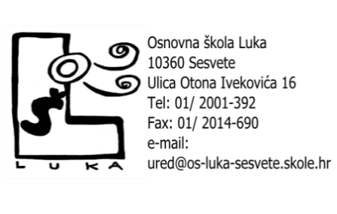
KLASA: 600-01-01/26-02/05
URBROJ: 251-459/04-26-1
Sesvete, 30. ožujka 2026.

POZIV NA 14. SJEDNICU ŠKOLSKOG ODBORA
OSNOVNE ŠKOLE LUKA

Pozivamo Vas na 14. sjednicu Školskog odbora Osnovne škole Luka, Ulica Otona Ivekovića 16, Sesvete, koja će se održati 9. travnja 2026. godine
(četvrtak) u 18.00 sati u uredu ravnateljice.

DNEVNI RED:
- Usvajanje zapisnika s 13. sjednice Školskoga odbora
- Financijski plan i Plan nabave za 2026. godinu
- Odluka o raspisivanju natječaja za imenovanje ravnatelja školske ustanove
- Davanje prethodne suglasnosti na zapošljavanje učitelja/ice koji obavlja posao učitelja/ice matematike , 1 izvršitelj – M/Ž na puno, 40 sati tjedno, određeno radno vrijeme
- Pitanja i prijedlozi

Predsjednica Školskog odbora
Gordana Matolek Veselić, v.r.

